ВСЕРОССИЙСКАЯ ОЛИМПИАДА ШКОЛЬНИКОВ
ПО ОБЩЕСТВОЗНАНИЮ 2022–2023 уч. г.
МУНИЦИПАЛЬНЫЙ ЭТАП
9 КЛАСС

Время на выполнение работы – 150 минут.
Ответы необходимо указывать НА БЛАНКАХ

- Определите истинность или ложность суждения.
  - Аксиология – это учение о познании.
  - Эксперимент относится к теоретическим методам научного познания.
  - Предложение на рынке труда формируют работодатели.
  - Вкусы потребителей относят к неценовым факторам спроса.
  - БРИКС является военно-политическим объединением.
  - Существование тоталитарного политического режима в традиционном обществе невозможно.
  - В основе протестантской этики – аскетизм и трудовая добродетель.
  - Государственные пенсии подлежат налогообложению.
  - Приобретение гражданства по факту рождения называют оптацией.
  - США – президентская республика.

- Определите лишнее понятие в ряду. Обоснуйте свой выбор.
  - Заработная плата, капитал, рента, прибыль, процент.
  - Капитализм, коллективизм, коммунизм, феодализм, рабовладение.
  - Меркантилизм, физиократия, кейнсианство, примордиализм, монетаризм.
  - Аксиология, этика, онтология, философия, гносеология.
  - Хурал, Кнессет, Бундестаг, Генеральные Штаты, Федеральное собрание.

- Расставьте главы Конституции РФ в правильном порядке и укажите названия разделов.
Раздел первый. ___________________________________
Местное самоуправление
Правительство Российской Федерации
Конституционные поправки и пересмотр Конституции
Федеральное Собрание
Президент Российской Федерации
Права и свободы человека и гражданина
Судебная власть и прокуратура
Основы конституционного строя
Федеративное устройство
Раздел второй. ________________________

- Решите правовую задачу.
16-летние Петров и Зверев устроились на работу. Петров устроился работать в фирму ООО «Котец» секретарем, а Зверев устроился работать в цирк.
Через месяц друзья встретились. Петров сказал, что работа у него скучная: распечатывает бумажки и носит кофе. А Зверев сказал, что работа у него ну очень интересная — он ездит по стране в командировки, выступает в разных городах и путешествует по миру.
«Во дела! — позавидовал ему Петров. — А меня не пускают в командировки, говорят, это запрещено Трудовым Кодексом».
«Это неправда», — сказал Зверев. — Я же езжу в командировки, а мой начальник закон не нарушает!»
Кто прав в этой ситуации? Ответ обоснуйте.

- Решите экономическую задачу.
Номинальный ВВП возрос на 13%, а реальный ВВП на 8%.
Найдите уровень инфляции по формуле дефлятора, чтобы отразить ответ в точности до сотых.

- Выполните задание.
При проведении научных исследований довольно известной стала логическая ошибка, именуемая «Ошибочность в духе меткого стрелка из Техаса», которая заключается в выборе или подстройке гипотезы под результаты измерений.
Как вы думаете, в чем суть этой ошибки, исходя из предположения о том, что она связана с манипуляцией с простейшими мерами центральной тенденции? Как можно распознать данную манипуляцию данными?

- Ознакомьтесь с материалами и выполните задание.
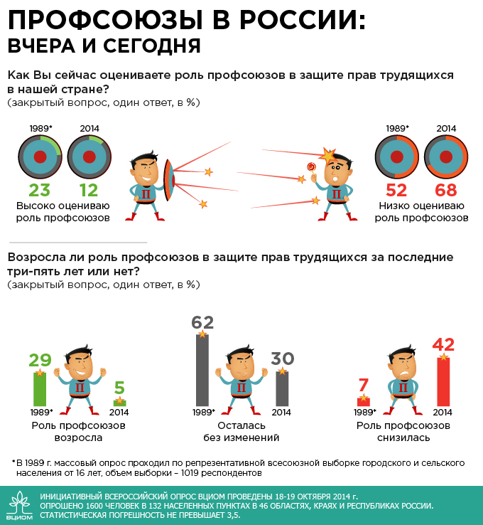
Инфографика, ВЦИОМ, 2014 г.
7.1. Как россияне оценивают роль профсоюзов, в соответствии с результатами опроса? С какими социальными феноменами связаны данные оценки?
7.2. Как изменилась роль профсоюзов за последние 30 лет? С какими историческими событиями это связано?
7.3. Понятие профсоюзов тесно связано с научной областью социологии неравенства. Каков основной предмет изучения данной отрасли знания?
- Рассмотрите карту. Укажите, как называется объединение выделенных зеленым цветом стран. Укажите основные направления деятельности этого объединения.

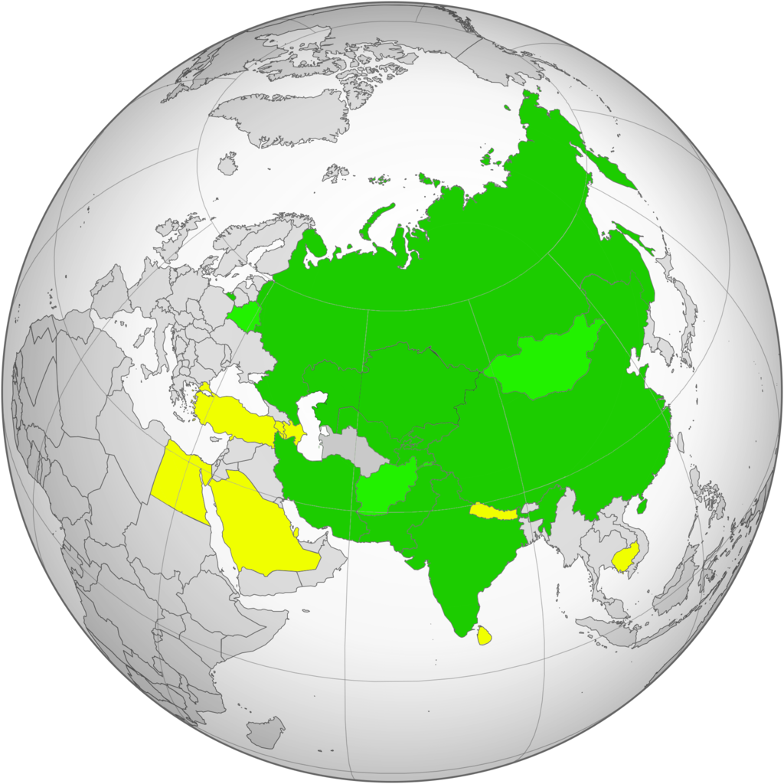

- Перед вами – изображения монет евро различных государств. Распределите их на две группы, учитывая форму государства.
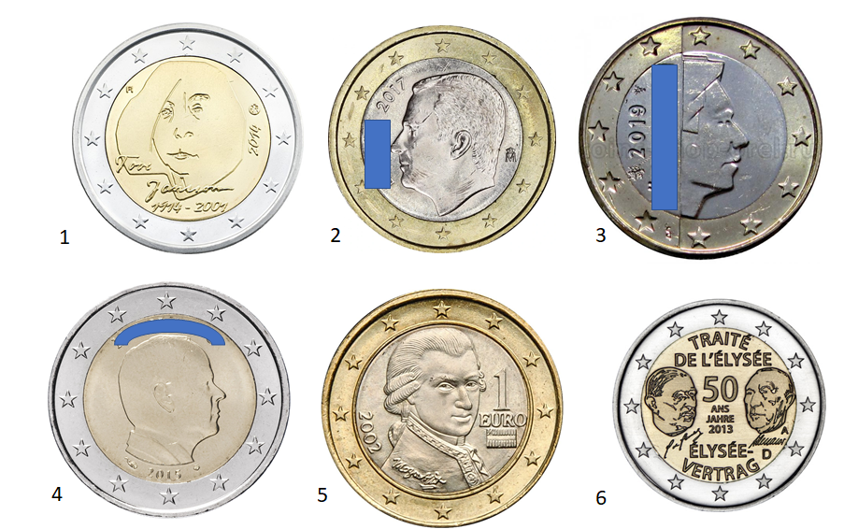

Форма правления (группа 1)

Форма административно-территориального устройства (группа 2)

- Перед вами список религиозных течений и понятия, связанные с этими течениями. Установите соответствие между религиями и понятиями, характерными для этих религий.
- Христианство
- Ислам
- Синтоизм
- Индуизм
А) Ками; Б) Конфирмация; В) Закят; Г) Катехизис; Д) Дзиндзя; Е) Дхарма; Ж) Суфизм; З) Ахимса

- Прочитайте текст и ответьте на вопросы.
Государственное устройство означает то же, что и порядок государственного управления, последнее же олицетворяется верховной властью в государстве, и верховная власть непременно находится в руках либо одного, либо немногих, либо большинства. И когда один ли человек, или немногие, или большинство правят, руководясь общественной пользой, естественно, такие виды государственного устройства являются правильными, а те, при которых имеются в виду выгоды либо одного лица, либо немногих, либо большинства, являются отклонениями. Ведь нужно признать одно из двух: либо люди, участвующие в государственном общении, не граждане, либо они все должны быть причастны к общей пользе.
Монархическое правление, имеющее в виду общую пользу, мы обыкновенно называем царской властью; власть немногих, но более чем одного — аристократией (или потому, что правят лучшие, или потому, что имеется в виду высшее благо государства и тех, кто в него входит); а когда ради общей пользы правит большинство, тогда мы употребляем обозначение, общее для всех видов государственного устройства, — полития.
И такое разграничение оказывается логически правильным: один человек или немногие могут выделяться своей добродетелью, но преуспеть во всякой добродетели для большинства — дело уже трудное, хотя легче всего — в военной доблести, так как последняя встречается именно в народной массе. Вот почему в такой политии верховная власть сосредоточивается в руках воинов, которые вооружаются на собственный счет.
Отклонения от указанных устройств, следующие: от царской власти — тирания, от аристократии — олигархия, от политии — демократия. Тирания — монархическая власть, имеющая в виду выгоды одного правителя; олигархия блюдет выгоды состоятельных граждан; демократия — выгоды неимущих; общей же пользы ни одна из них в виду не имеет.
11.1. Кто является автором данного текста?
11.2. По какому принципу автор разделяет типы государственных устройств на правильные и не правильные?
11.3. Как вы думаете, какое государственное устройство автор считает наилучшим? Свой ответ обоснуйте.

- Рассмотрите изображение и выполните задания.
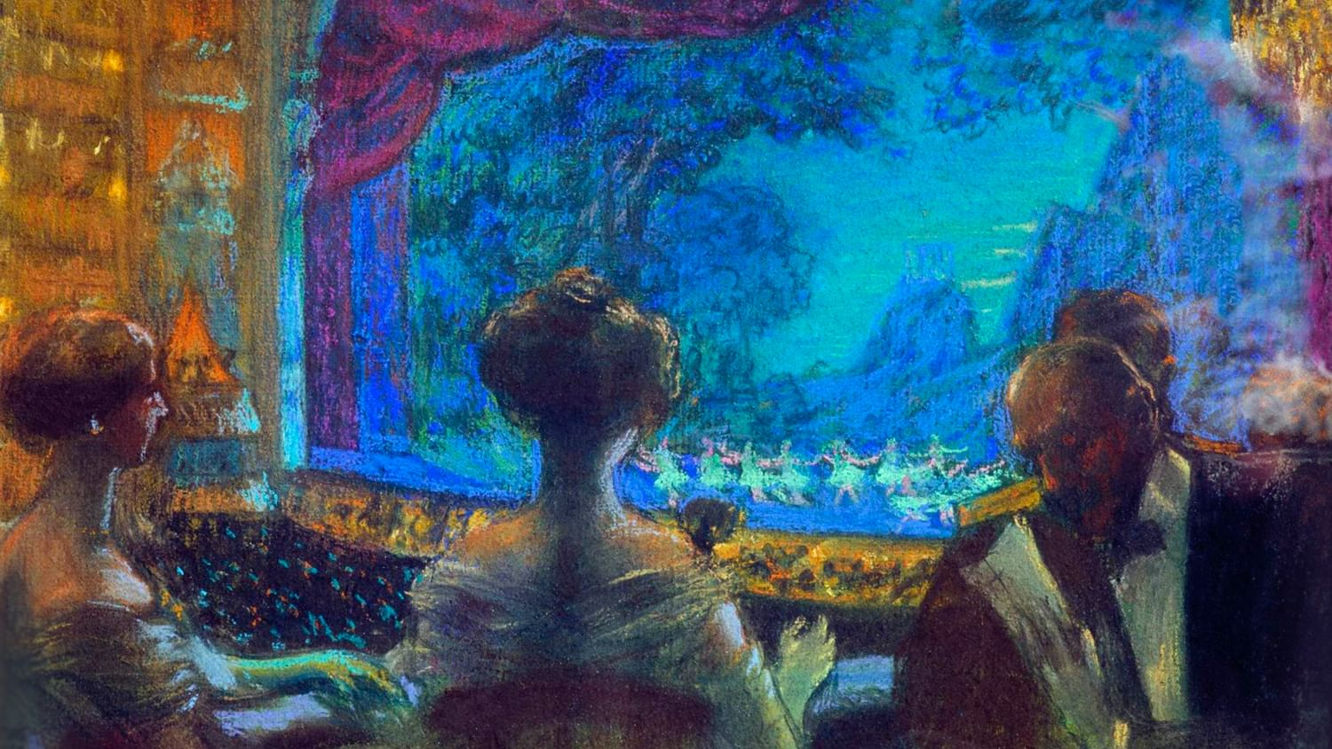
  - Назовите форму культуры, представленную на изображении.
  - Укажите две характеристики данной формы культуры.
  - Ознакомьтесь с фрагментом текста испанского философа Хосе Ортеги-и-Гассета «Дегуманизация искусства» и укажите, какую черту рассматриваемой формы культуры анализирует автор, восстановив пропущенное слово в последнем предложении.

«Новое искусство встречает массу, настроенную к нему враждебно, и будет сталкиваться с этим всегда. Оно не народно по самому своему существу; более того, оно антинародно. Любая вещь, рожденная им, автоматически вызывает в публике курьезный социологический эффект. Публика разделяется на две части; одна часть, меньшая, состоит из людей, настроенных благосклонно; другая, гораздо большая, бесчисленная, держится враждебно. <…>
По какому же признаку различаются эти две касты? Каждое произведение искусства вызывает расхождения: одним нравится, другим - нет; одним нравится меньше, другим больше. У такого разделения неорганический характер, оно непринципиально. Слепая прихоть нашего индивидуального вкуса может поместить нас и среди тех, и среди других. Но в случае нового искусства размежевание это происходит на уровне более глубоком, чем прихоти нашего индивидуального вкуса. Дело здесь не в том, что большинству публики не нравится новая вещь, а меньшинству - нравится. Дело в том, что большинство, масса, просто не [пропущенное слово] ее».

Пропущенное слово | Черта формы культуры

- Прочитайте отрывок из художественного произведения, написанного во второй четверти ХХ века, и выполните задания.
«… Наполеона теперь называли не просто Наполеоном, а лишь сугубо официально — нашим вождем товарищем Наполеоном, и свиньи старались перещеголять одна другую, изобретая для него все новые титулы: Отец Животных Всего Мира, Гроза Рода Человеческого, Мудрый Пастырь, Лучший Друг Утят и тому подобные. Стукач произносил речи о Наполеоновой мудрости, доброте ко всем животным и особенно к угнетенным животным соседних ферм, прозябавшим в невежестве и рабстве. Стало привычным любое достижение, любую удачу приписывать Наполеону. Нередко можно было услышать, как одна курица говорит другой: «Под водительством товарища Наполеона мне удалось снести пять яиц за шесть дней» или как две коровы на водопое восхищаются: «До чего же вкусная сегодня вода, и все благодаря мудрому руководству нашего вождя товарища Наполеона».
  - В каком литературном жанре написано представленное художественное произведение.
  - О каком политическом режиме идет речь в тексте?
  - Назовите три признака указанного политического режима.
  - Назовите государственного деятеля, который первым ввел в политический лексикон этот термин.
  - . В социальных науках существует разделение на два основных вида
этого политического режима – «правый» и «левый». Приведите по одному конкретному историческому примеру, иллюстрирующему каждый из них (всего два примера).

